Что должен уметь первоклассник.

(памятка родителям)

Требования к будущим школьникам во многом зависят от того, в какое учебное заведение пойдет ваш ребенок.
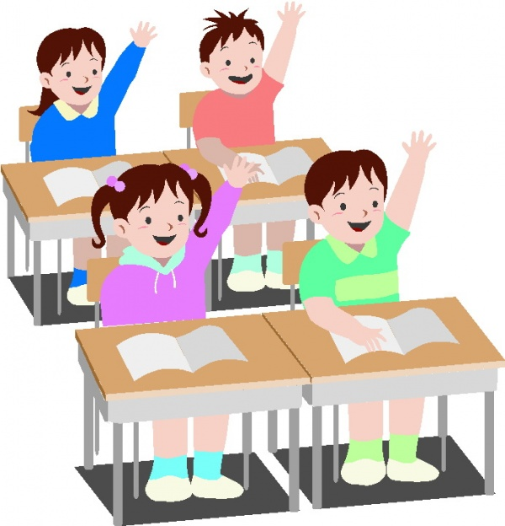

Должен ли дошкольник уметь читать до школы?
По этому поводу мнения кардинально отличаются. Очень многие уверены, что должен! Аргументируют это тем, что малыш на уроках будет легче и быстрее усваивать материал.
Психологи считают, что начинать обучать чтению и письму можно, но только с 5-6 лет, а не с 3-4, как рассуждают некоторые. Почему? К этому возрасту, утверждают они, мозг ребенка достаточно окрепнет и разовьется.
Большинство педагогов считает, что специально не следует учить ребенка читать до школы. Для такого обучения необходимо знание методики обучения, которой родители, как правило, не владеют, а педагогам потом приходится переучивать детей.
Конечно, есть и такие рассуждения, что не умеющий читать ребенок будет отставать от своих одноклассников в учебе, начнет комплектовать, у него пропадет интерес к учебному процессу. Но интерес к учебе может пропасть и у тех, кто до школы научился читать и писать. Программа первых месяцев обучения станет ему неинтересна, с большой вероятностью ребенок заскучает и разленится.
Вывод напрашивается такой: если малышу интересно осваивать букварь, ему самому хочется научиться читать или писать, плохого здесь ничего нет. Особенно, если обучение проходит в игровой форме. Но если ребенок не научился ни читать, ни писать до школы – это вовсе не трагедия. Там его обязательно научат, учителя предусматривают в своем обучении ситуации, когда в классе есть не читающие дети и те, кто уже читает.
Чему необходимо научиться ребенку еще до школы?
Для развития внимания, памяти, моторики ребенок должен уметь:
• запоминать стихи;
• считать до 10 и обратно;
• решать маленькие задачи на сложение и вычитание;
• пересказывать маленькие рассказы, сказки;
• рисовать;
• складывать пазлы и мозаику;
• заниматься лепкой;
• пользоваться ножницами и клеем.
Этому обучают в детском саду, но вполне могут научить и родители, если малыш не ходит в детсад.
Что нужно знать и уметь при первом выходе «в свет»
Школа – это не детский сад, там другие установки, другие правила. Игровая деятельность перестает быть основной в жизни ребенка – ее место занимает деятельность учебная. Очень важно научиться контактировать и подружиться с одноклассниками, научиться усидчивости, концентрации внимания на учебных задачах.
Ребенок должен учиться самостоятельности, уметь без помощи мамы быстро и правильно одеваться, содержать свои вещи в порядке. Нужно научиться ориентироваться, не теряться, не паниковать, если в какой-то ситуации рядом не окажется взрослых.
Для этого он должен знать:
• свое имя и фамилию, возраст, год рождения;
• название своей школы и ее адрес;
• фамилию, имя, отчество родителей;
• домашний адрес и телефон;
• правила дорожного движения, дорожные знаки;
• ориентироваться во времени;
• знать времена года, дни недели;
• уметь составить связный рассказ из нескольких предложений.
Дополнительные требования к родителям первоклассника
Необходимо перед школой проверить физическое состояние малыша, посетить логопеда, если есть проблемы с речью.
У ребенка должно быть оборудовано его рабочее место в комнате, собраны книги, тетради, ручки, карандаши.
Подготовка ребенка к школе – это очень ответственный, волнительный период. Ваш малыш становится первоклассником, а это серьезное испытание и для вас, и для него. Так что удачного старта!
«От того, как будет чувствовать себя ребенок, поднимаясь на первую ступеньку лестницы познания, что он будет переживать, зависит весь его дальнейший путь к знаниям».
(В.А.Сухомлинский)

